ANGLICKÝ JAZYK

Vážení rodiče a milí žáci,
opět děkuji za Vaši spolupráci a všechny domácí úkoly, které jste mi zaslali. Tento týden nás čekají domácí mazlíčci.
Prosím, namalujte mi ke každému cvičení jednoduchého smajlíka, abych věděla, jak vám to šlo. Děkuji!

!!! Online hodina AJ !!!
Pozvánku (odkaz) s přesným termínem naší online hodiny budete mít ve Vašem emailu co nejdříve.
Předběžný termín: 10. 6. 2020 v 13:30

Povinný úkol k odevzdání:
termín zadání: pondělí 8. 6. 2020
termín odevzdání: pátek 12. 6. 2020*

Vypracované úkoly zašlete prosím na email: zuzana.kasova@zsuj.cz nebo přes messenger (facebook – Zuzana Kašová). Můžete psát přímo do wordu nebo vypracovaný úkol vyfotit tak, jak jste zvyklí. Děkuji!

- Úkol č. 1: Odpověz na otázku:
- What´s the day today? Jaký je dnes den?

Today is _________________________________________________.
Pomůcka: Sunday, Monday, Tuesday, Wednesday, Thursday, Friday, Saturday

T: My pet – Moje zvířátko (můj mazlíček)

- Úkol č. 2: Učebnice str. 50/1 + slovíčka dole na str. 50
Poslechněte si (nahrávka č. 75) a zkuste říct, o kterém obrázku se mluví. Pokud byste měli problém s porozuměním, posílám nápovědu:

My pet  My name is Paul.  I have got a fish.  It is yellow and red. | Moje zvířátko  Moje jméno je Paul.  Já mám rybu.  Ona je žlutá a červená.
My pet  My name is Kate.  I have got a cat.  It is brown and white. | Moje zvířátko  Moje jméno je Kate.  Já mám kočku.  Ona je hnědá a bílá.

- Úkol č. 3: Pracovní sešit str. 50/1, 2
- cv. 1: podle zadání, jak jste zvyklí + český překlad/obrázek (pomůcka – slovíčka dole na str. 50)
- cv. 2: podle zadání – pojmenujte zvířátka (pomůcka – slovíčka dole na str. 50)

- Úkol č. 4: Učebnice str. 51/2 + slovíčka dole na str. 51, která k porozumění potřebujete
Poslechněte si (nahrávka č. 76) a zkuste opakovat a přeložit, co Paul, Dan, Kim a Kate říkají. Pokud byste měli problém s překladem, posílám nápovědu:
Paul: My fish is big. It likes water. It can swim. Moje ryba je velká. Ona má ráda vodu. Ona umí plavat.
Dan: My mouse is small.. It likes cheese. It can run. Moje myš je malá. Ona má ráda sýr. Ona umí běhat.
Kim: My cat tis big. It likes ham. It can jump. Moje kočka je velká. Ona má ráda šunku. Ona umí skákat.
Kate: My budgie is small. It likes apples. It can fly. Moje andulka je malá. Ona má ráda jablka. Ona umí létat.

- Úkol č. 5: Pracovní sešit str. 50/3, 4 + str. 51/5, 6
- cv. 3: podle zadání, jak jste zvyklí (pomůcka – slovíčka dole na str. 51), nemusíte překládat
- cv. 4: poslechněte si ještě jednou nahrávku č. 76 a zkuste sami doplnit chybějící slova (pomůcka: předchozí úkol, kde jsou věty vypsané)
- cv. 5: zkuste podle tabulky napsat věty (napište, jakou má zvířátko barvu, co umí a co má rádo), pokud by bylo třeba, posílám správné řešení:
- řádek: The cat is black and white. It can jump. It likes fish. Ta kočka je černá a bílá. Ona umí skákat. Ona má ráda rybu.
- řádek: The dog is brown. It can run. It likes ham. Ten pes je hnědý. On umí běhat. On má rád šunku.
- řádek: The fish is orange and white. It can swim. It likes water. Ta ryba je oranžová a bílá. Ona umí plavat. Ona má ráda vodu.
- řádek: The budgie is yellow. It can fly. It likes fruit. Ta andulka je žlutá. Ona umí létat. Ona má ráda ovoce.
- cv. 6: zkuste doplnit věty podle pravdy (co které zvíře umí

My pet – Moje zvířátko (můj mazlíček) – doporučení:
Pokud mluvíte o svém mazlíčkovi (zvířátku), nebojte se použít zájmena „she – ona“ nebo „he – on“ podle toho, zda je to kluk či holka. Zájmeno „it“, které je v učebnici a pracovním sešitě použito, bych použila spíše u neživotných věcí nebo u zvířat všeobecně. U svých mazlíčků prosím preferujte použití HE a SHE.
V následujícím úkolu, použití he/she najdete – podívejte se, co o sobě a o svých mazlíčcích řekli Lucy a Joe.

- Úkol č. 6: Přečti si, co o sobě a svých mazlíčcích říkají Lucy a Joe:

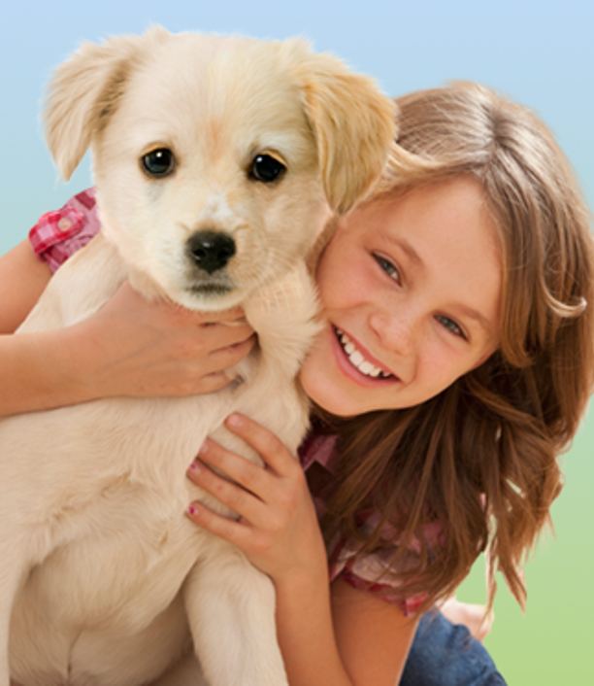
Hello, my name is Lucy. I´m eight. I have got a dog. He is white.
Ahoj, moje jméno je Lucy. Je mi osm. Já mám psa. On je bílý.
Look, this is my dog Bart. He can run and swim. He likes ham.
Podívejte, toto můj pes Bart. On umí běhat a plavat. On má rád šunku.

Hello, my name is Joe. I´m nine. I have got a cat. She is black.
Ahoj, moje jméno je Joe. Je mi devět. Já mám kočku. Ona je černá.
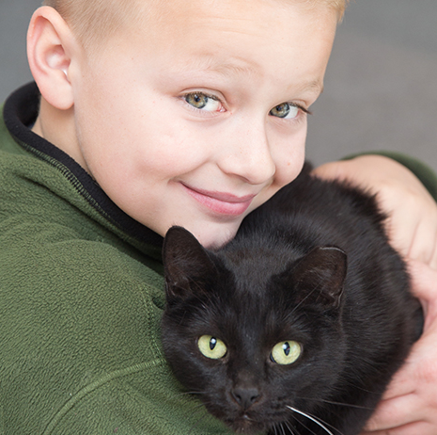
Look, this is my cat Winnie. She can run and jump. She likes milk.
Podívejte, toto moje kočka Winnie. Ona umí běhat a skákat. Ona má ráda mléko.

- Úkol č. 7: Nakreslete svého mazlíčka nebo sebe se svým mazlíčkem a napište o sobě a o něm jako děti v předchozím úkolu (pouze anglicky, nepřekládejte do češtiny):

______________________________________________________________________________________________________________________________________________________________________________

____________________________________________________________________________________________________________________________________________________________________________________________________________

